Оригинальность – 85,55%

e4-319-pc09

**Разработка технологии**

Выбираем штамповку детали шестерня на кгшп, так как в условии задания указано требование “максимально возможный коэффициент использования металла”.

Для стальных поковок массой не более 250 кг и (или) с линейным габаритным размером не более 2500 мм разработка технологического процесса осуществляется в соответствии с ГОСТ 7505 – 89.

Конфигурация поверхности разъема штампа – П: плоская.

**Анализ материала**

Заданный материал – Сталь 40ХФА

Характеристики по ГОСТ 4543–71 представлена в таблице 1.

Таблица 1. Химический состав и механические свойства стали 20ХГНР

|  |  |  |  |  |  |  |  |  |  |
| --- | --- | --- | --- | --- | --- | --- | --- | --- | --- |
| Химический состав, % | | | | | | | | | |
| C | Si | Mn | Ni | S | P | Cr | V | Cu | Fe |
| 0.37-0.44 | 0.17-0.37 | 0.5-0.8 | До 0.3 | до 0.025 | до 0.025 | 0.8-1.1 | 0.1-0.18 | до 0.3 | ~96 |
| Механические свойства пи комнатной температуре | | | | | | | | | |
| - Предел прочности, Мпа | | | | | | | $$σ_{в}$$ | 655 | |
| - Предел текучести, МПа | | | | | | | $$σ_{т}$$ | 490 | |
| - Относительное удлинение при разрыве, % | | | | | | | $$δ_{5}$$ | 10 | |
| Твердость по Бринеллю, HB | | | | | | | 241 | | |

* Температура начала ковки – 1250°С;
* Температура конца ковки - 830°С.

**Разработка чертежа поковки**

**Масса детали**

По трехмерной модели была определена масса детали (Рис. 1)

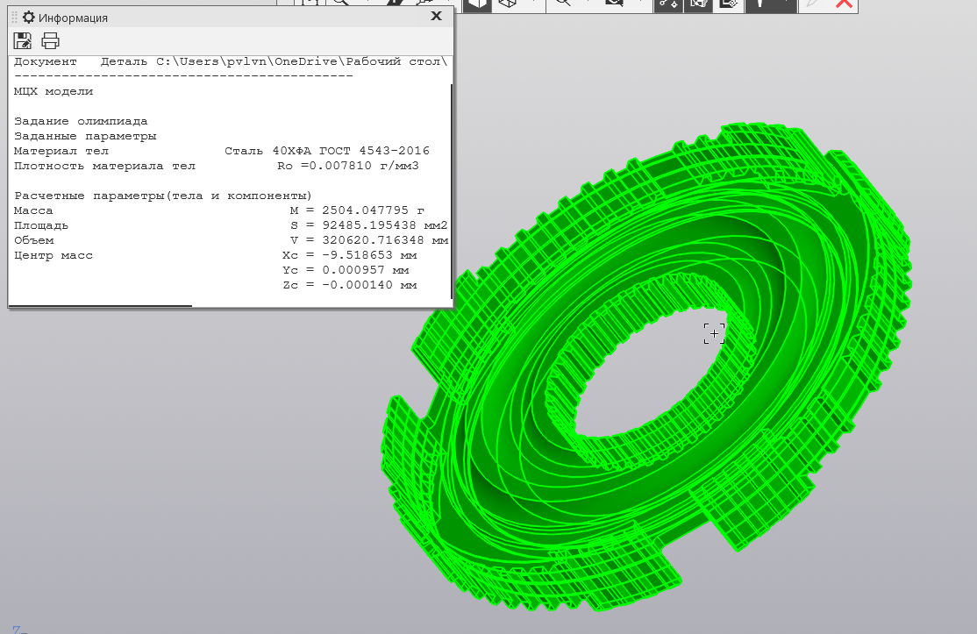

Рисунок 1 ­— Масса детали Шестерня

Масса детали = 2504 г = 2,5 кг

**Расчетная масса поковки**

Расчетная масса поковки Gп определяется исходя из массы детали Gд и расчетного коэффициента Kр:

𝐺п = 𝐺д × 𝐾р ,

где Gп – масса поковки, кг;

Gд – масса детали, кг;

Kр – расчетный коэффициент, определяется по таблице

Деталь круглая, типа ступица, поэтому расчетный коэффициент для нее можно выбрать в пределах 1,5 – 1,8.

Расчетный коэффициент Kр: 1,7.

Масса поковки GП: 2,5 кг × 1,7 = 4,25 кг.

**Класс точности**

Класс точности Т зависит от выбора способа изготовления и оборудования, определяется по таблице 19 ГОСТ 7505-89

Выбран класс точности Т4 (КГШП, открытая (облойная) штамповка)

**Группа стали**

Группа стали М2 (сталь с массовой долей углерода свыше 0,35 до 0,65 % включ. или суммарной массовой долей легирующих элементов свыше 2,0 до 5,0 % включ.)

**Степень сложности**

$C={G_{п}}/{G_{ф} ,}$ (1)

где С – степень сложности;

Gп – масса поковки, кг;

Gф – масса простой фигуры, кг.

При определении размеров описывающей поковку геометрической фигуры допускается исходить из увеличения в 1,05 раза габаритных линейных размеров детали, определяющих положение ее обработанных поверхностей. Параметр степени сложности определяется по ГОСТ 7505-89.

Габаритные размеры детали: Ø201 мм × 31,5 мм.

Размеры простой фигуры (цилиндр): Ø211,05 мм × 33,1 мм.

Объем простой фигуры: $π\frac{{(211,05)}^{2}}{4}∙33,1≈1,16∙{10}^{6}{ мм}^{3}$.

Плотность материала (сталь 40ХФА): 0,0078 г/мм3 .

Масса простой фигуры: $1,16∙{10}^{6}{ мм}^{3}∙0,0078\frac{г}{{мм}^{3}}=9048 г≈9 кг.$

Масса поковки: 4,25 кг.

Отношение масс: 4,25 кг / 9 кг ≈ 0,47.

Степень сложности: С2.

**Исходный индекс**

Исходный индекс определяют по номограмме из ГОСТ 7505-89, табл.2.

Масса поковки: 4,25 кг

Группа стали: М2

Степень сложности: С2

Класс точности: Т4

Исходный индекс по номограмме: 13

Для проверки найденного исходного индекса воспользуемся формулой:

$U=N+M+C+2\left(T-1\right)-2$

$$U=5+2+2+2\left(4-1\right)-2=13$$

В соответствии с номограммой, а также с полученным результатом формулы, исходный индекс: 13

**Определение плоскости разъема штампа**

Выбрана плоская поверхность разъема штампа с одинаковой глубиной верхнего и нижнего штампа. Она представлена на рисунке 2.

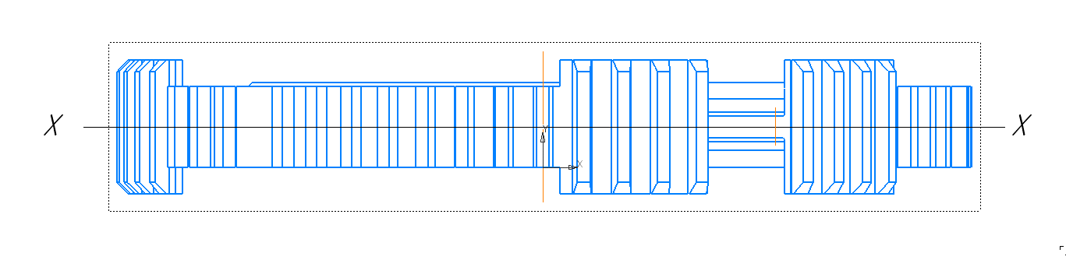

Рисунок 2 — Плоскость разъема штампа

**Определение размеров поковки**

Все данные представлены в таблице 2.

Таблица 2 — Размеры исходной детали и поковки

|  |  |  |  |  |  |  |  |
| --- | --- | --- | --- | --- | --- | --- | --- |
| Исходные данные детали | | Данные поковки, мм | | | | | |
| Номинальный размер, мм | Шероховатость, Ra | Припуски | | | | Окончат. размер | Допуск |
| Основные, мм | Дополнительные | | Общий |
| Смещ. По пов-ти разъёма | Отклон. от плоскости |
| ∅201 | 6,3 | 2,3 | 0,3 |  | 2,6 | ∅206,2 | +2,1  -1,1 |
| ∅188,5 | 1,6 | 2,3 | 0,3 |  | 2,6 | ∅180,3 | +2,1  -1,1 |
| ∅164 | 6,3 | 2,3 | 0,3 |  | 2,6 | ∅169,2 | +2,1  -1,1 |
| ∅152 | 6,3 | 2,0 | 0,3 |  | 2,3 | ∅156,6 | +1,8  -1,0 |
| ∅136 | 6,3 | 2,0 | 0,3 |  | 2,3 | ∅140,6 | +1,8  -1,0 |
| ∅86 | 6,3 | 1,8 | 0,3 |  | 2,1 | ∅90,2 | +1,6  -0,9 |
| ∅70 | 6,3 | 1,8 | 0,3 |  | 2,1 | ∅65,8 | +1,6  -0,9 |
| ∅116 | 6,3 | 2,0 | 0,3 |  | 2,3 | ∅120,6 | +1,8  -1,0 |
| ∅123 | 6,3 | 2,0 | 0,3 |  | 2,3 | ∅118,4 | +1,8  -1,0 |
| 31,5 | 6,3 | 1,8 |  | 0,5 | 2,3 | 36,1 | +1,4  -0,8 |
| 5 | 6,3 | 1,7 |  | 0,5 | 2,2 | 9,4 | +1,4  -0,8 |
| 7 | 6,3 | 1,7 |  | 0,5 | 2,2 | 11,4 | +1,4  -0,8 |
| 20 | 1,6 | 1,7 |  | 0,5 | 2,2 | 24,4 | +1,4  -0,8 |
| 17 | 3,2 | 1,7 |  | 0,5 | 2,2 | 21,4 | +1,4  -0,8 |
| 16 | 6,3 | 1,7 |  | 0,5 | 2,2 | 20,4 | +1,4  -0,8 |
| Напуски | | | | | | | |
| Штамповочный уклон | | | Радиусы скгругления | | | | |
| На наружной пов-ти | | 5 | Радиус закругления наружный углов | | | 2 | |
| На внутренней пов-ти | | 7 | Радиус закругления внутренних углов | | | 6 | |

Другие отклонения отображены в таблице 2.1.

Таблица 2.1 — Допускаемые отклонения

|  |  |
| --- | --- |
| **Наименование допуска** | **Значение** |
| Допускаемая величина смещения по поверхности разъема штампа, мм | 0,7 |
| Допускаемая величина заусенца, образовавшегося по контуру пуансона | 5,0 |
| Допускаемая величина остаточного облоя | 0,9 |
| Допускаемое наибольшее отклонение от концентричности пробитого в поковке отверстия | 1,5 |
| Допускаемые отклонения по изогнутости, от плоскостности и от прямолинейности | 1,0 |
| Допуск на радиус закругления внутренних углов | 1,0 |
| Допуск на радиус закругления наружных углов | 3,0 |

**Конструирование наметок отверстий и перемычек**

В зависимости от формы и размеров штампуемого отверстия различают намётки с плоской перемычкой, с раскосом, с магазином, с карманом и глухие.

Исходя из конструктивных особенностей и заданных размеров детали принято решение проектирования плоской перемычки с последующим пробитием.

Наибольший диаметр наметки определяется по формуле:

$d_{осн}=D_{д}-2Z_{ном}$,

где *Z*ном – номинальный припуск на обработку.

$$d_{осн}=70-2∙1,8=66,4 мм$$

Диаметр прошиваемого отверстия наметки *d*отв выбирается меньше требуемого диаметра отверстия детали *D*Д с учетом припуска на механическую обработку *Z*ном и радиуса закругления у перемычки *r*, штамповочного уклона β и высоты наметки *h*в:

*,*

где β = 7° при штамповке на прессе

$$d_{отв}=66,4-2\left[\left(13-\frac{5,6}{2}\right)tg7°+9,3\right]=45,2 мм$$

Радиус закругления у перемычки определяется по формуле:

$r=R_{вн}+0.1h_{в}+2мм$,

$$r=6+0.1∙13+2=9,3 мм$$

Толщина плоской перемычки может быть определена по следующей формуле:

$s=0,45\sqrt{d_{осн}-0,25h_{в}-5}+0.6\sqrt{h_{в}},$

$$s=0,45\sqrt{66,4-0,25∙13-5}+0.6\sqrt{13}=5,6 мм$$

Затем рассчитывается наименьший диаметр наметки *d*о во внутренней плоскости разъема штампа по формуле:

$$d_{0}=d_{отв}+2r,$$

$$d_{0}=45,2+2∙9,3=63,8 мм$$

**Выбор и расчет облойной канавки**

Для штампов КГШП имеется 4 вида облойных канавок. Облойные канавки штампа проектируют открытыми, так как пресс имеет жесткий ход и для него соударение верхнего и нижнего штампа недопустимо. Так как деталь осесимметричная и не сложной формы выбираем самый распространенный тип канавок – Тип I.

Размеры облойной канавки определяют итерационным способом, по рекомендациям, приведенным в таблице в справочнике Семенова, в зависимости от номинального усилия пресса.

Силу при штамповке осаживанием в открытых штампах определяют по формуле:

$P=σ_{bt}\left\{\left(1,5\right.+μ_{0}\frac{D_{п}}{h_{0}})F_{0}+(\frac{2μ_{0}b}{h_{0}}-0,375+1,25\ln{\frac{D_{п}}{h_{0}}})F_{п}\right\}$

где $σ_{bt}$— временное сопротивление при соответствующих температуре и скорости деформации, МПа;

$μ_{0}$— коэффициент внешнего трения (на мостике облоя), обычно принимают его максимальное значение, равное 0,5;

b и h0 — соответственно ширина и толщина мостика облоя;

F0 — площадь проекции мостика облоя, мм2.

Dп — диаметр поковки.

Fп — площадь проекции поковки на плоскость раъема, мм2.

Примем ориентировочное усилие пресса 25 МН. Тогда размеры облойной канавки: $h_{0}=2,5 мм;b=6 мм; h_{1}=8 мм; R_{1}=20 мм$.

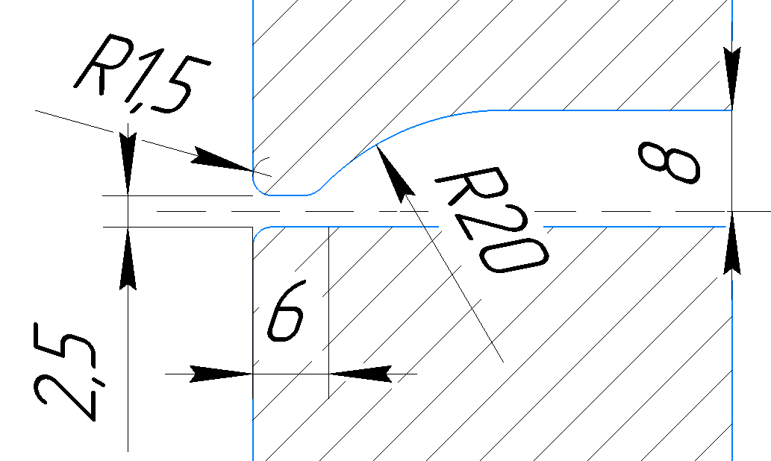

Рисунок 3 – Облойная канавка

Объем облоя находится по формуле:

$V_{o}=V_{мост}+V_{маг}=p\left(bh_{0}+hB\right),$ (3)

где $p$– периметр поковки, мм; $b$– ширина мостика, мм; $B$– ширина облоя в магазине, для поковок массой более 2 кг B=20 мм; $h_{0}$– толщина мостика, мм; h – средняя толщина облоя по магазину $h=2h_{0}$, мм.

$$V_{o}=π∙270∙\left(6∙2,5+8∙20\right)=147667 {мм}^{3}.$$

Объем заготовки рассчитывается по формуле:

$$V_{зг}=V_{п}+V_{уг}+V_{0}$$

Где $V_{п}$– объем поковки с перемычкой (из МЦХ модели); $V_{уг}$– потери на угар, принимаем 1% для индукционного нагрева; $V_{0}$– объем облоя.

$$V_{зг}=747217+0,01∙\left(747217+147667\right)+147667≈9∙5{ мм}^{3}$$

Размеры заготовки, во избежание её искривления, должны удовлетворять условию:

$$\frac{L_{зг}}{D_{зг}}=m=1,5…2,8 (5)$$

Большее значение m упрощает резку заготовки. Примем m=2,0. Тогда диаметр заготовки:

$$D_{зг}=1,08\sqrt[3]{\frac{V_{зг}}{m}}=1,08\sqrt[3]{\frac{9∙{10}^{5}}{2,0}}=82,7 мм$$

Подбираем ближайший по диаметру прокат по ГОСТ 2590-2006 Прокат сортовой стальной горячекатаный круглый ø85.

Тогда длина заготовки:

$$L_{зг}=\frac{4V_{зг}}{πD_{зг}^{2}}=\frac{4∙9∙{10}^{5}}{3,14∙{85}^{2}}=158 мм$$

**Исходная заготовка ø85х158 мм**

$$КИМ=\frac{Мд}{Мз}=\frac{2,5}{3,26}=0,77$$

**Моделирование**

Процесс штамповки будет состоять из двух операций: осадки и окончательной штамповки.

Исх. Данные:

* Геометрия инструментов и заготовки
* Материал 40Х у заготовки и 4Х5МФС для штампа
* Температура 1200 и 200 градусов соответственно
* Пресс 25 МН
* Смазка графит+вода

**Осадка**

Осадка производится до высоты 48 мм. Используются плоские бойки, круглая заготовка ø85х158 и КГШП с номинальным усилием 25МН.

**Окончательная штамповка**

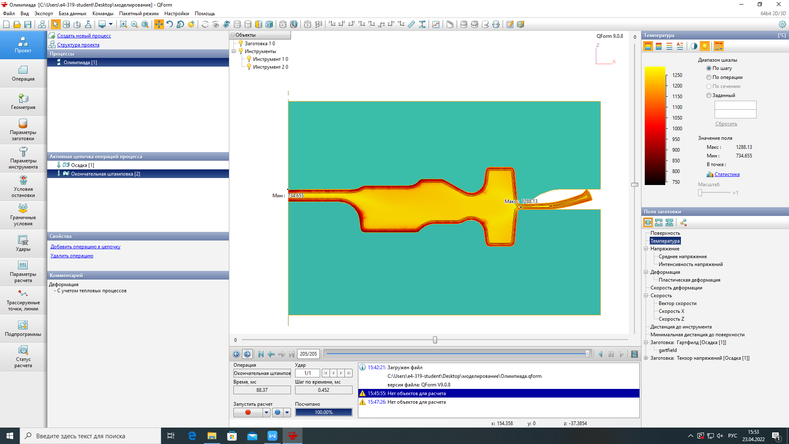

Рисунок 4 — Температура в конце процесса штамповки

Температура поковки ниже конца штамповочного интервала (830гр).

Для идентификации опасных зон дефектов типа прострела и утяжины использую приповерхностные линии, минимальную дистанцию до поверхности и поле Гартфилд.

На рисунке 5 представлена поковка с нанесением приповерхностных линий и отображением поля Гарфилда.

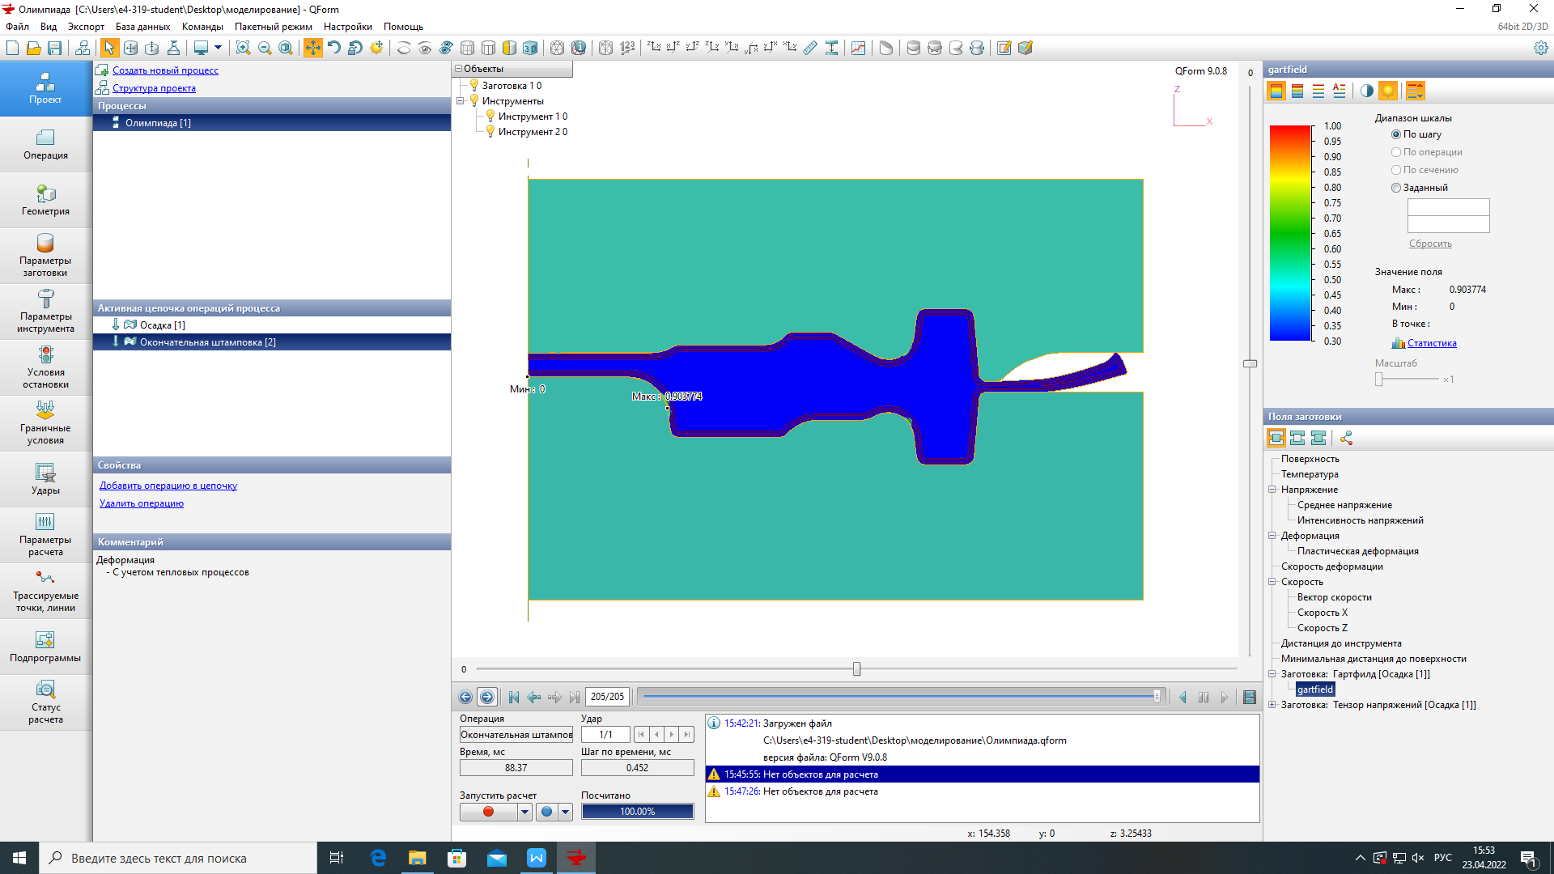

Рисунок 5 — Дефекты

Как видно из рисунка, максимальное значение поля Гарфилда < 1, что говорит о низкой вероятности возникновения дефекта.

На рисунке 6 представлены узлы контакта заготовки с инструментом.

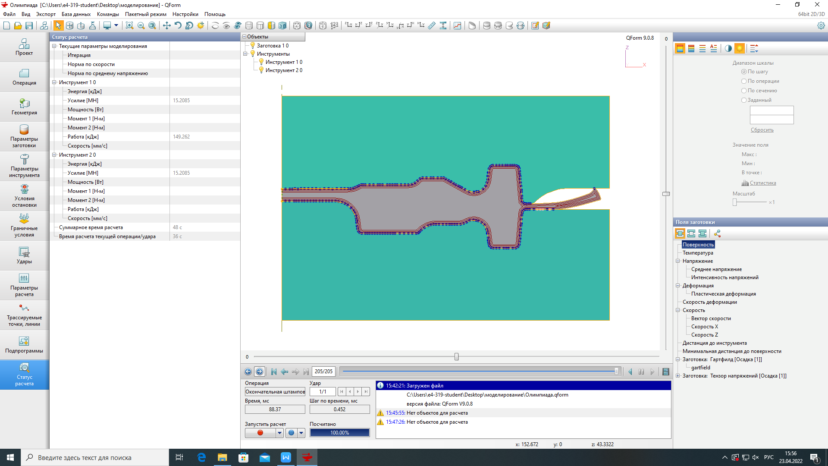

Рисунок 6 — Узлы контакта

Можно видеть, что узлы контакта плотно расположены друг другу по всех полости штампа, что говорит о полном заполнение штампа и отсутствии недоштамповки.

На рисунке 7 представлен график усилия инструмента при осадке.

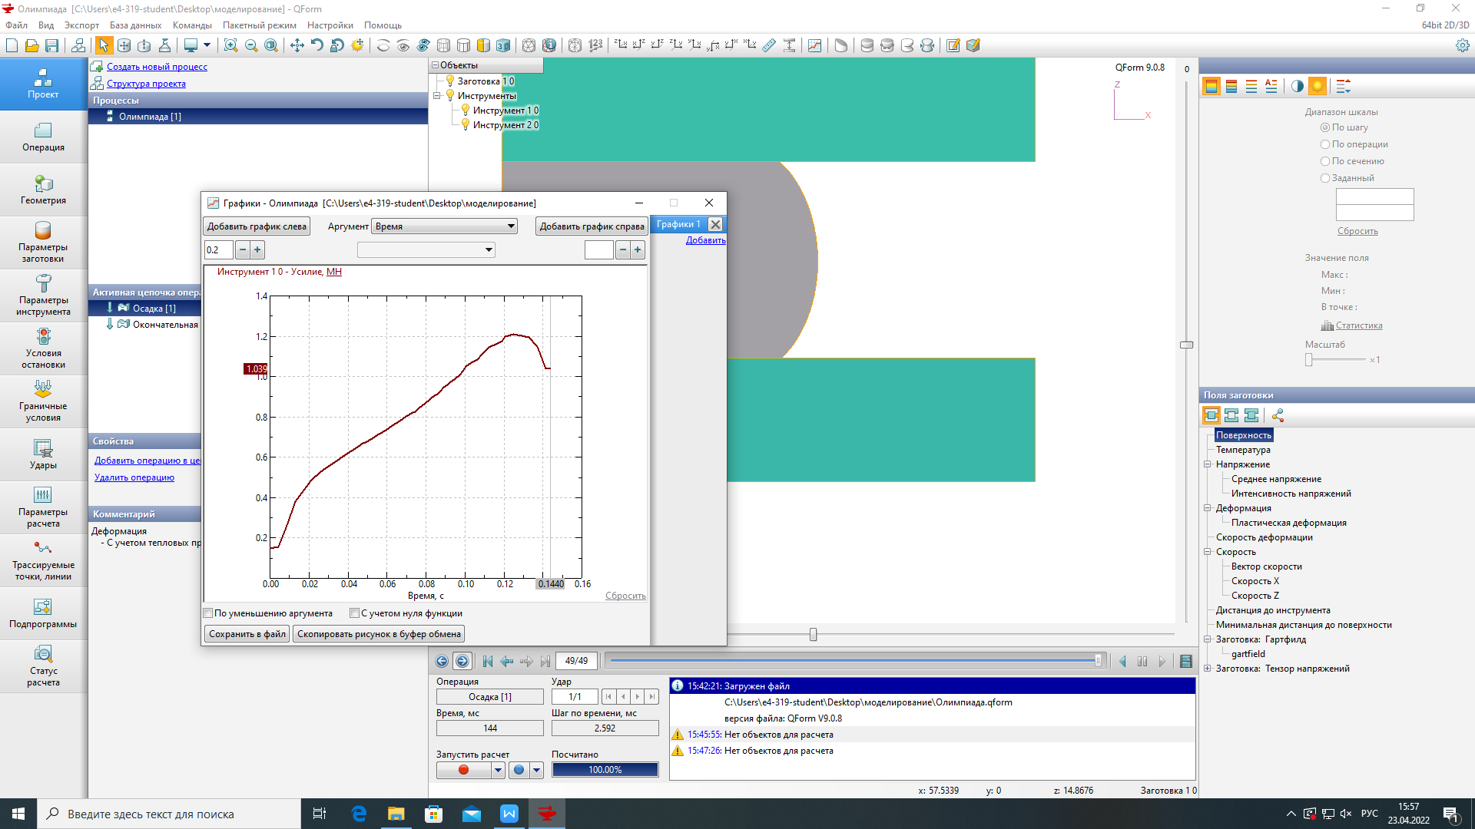

Рисунок 7 — График усилия при осадке

На рисунке 8 представлен график усилия инструмента при окончательной штамповке.

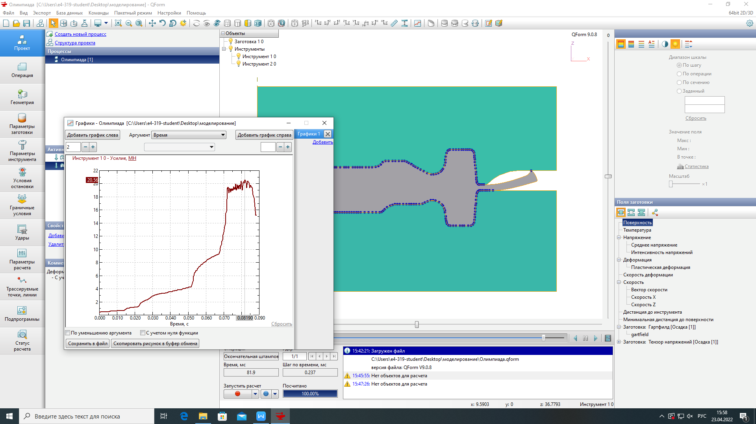

Рисунок 8 — График усилия при окончательной штамповке

Из гравика видно, что максимальное усилие равно 20.56 МН, что позволяет использовать выбранное ранеее оборудование, но его запас минимален.

**Конструкция штампа**

Исходя из графиков делаем вывод, что штамповку возможно осуществлять одновременно в обеих позициях. Тогда вставки с ручьями установим в универсальном пресс-блоке. Процесс автоматизируем при помощи грейферных перекладчиков.

Для удобства захвата поковок клещами за облой во всех вставках независимо от наличия или отсутствия толкателя выполняют выемки.

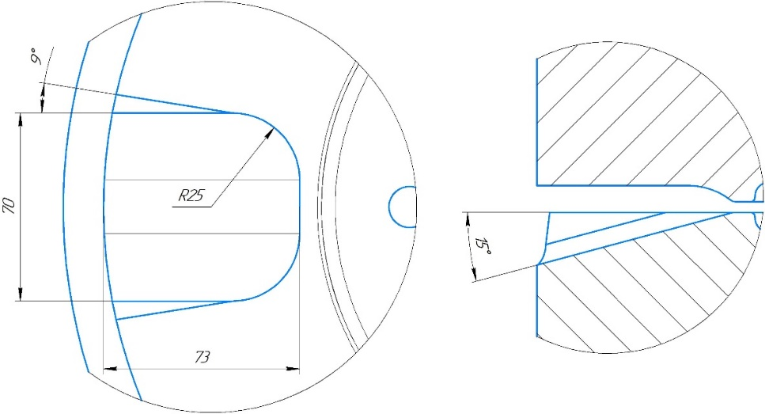

Рис. 9 –выемки

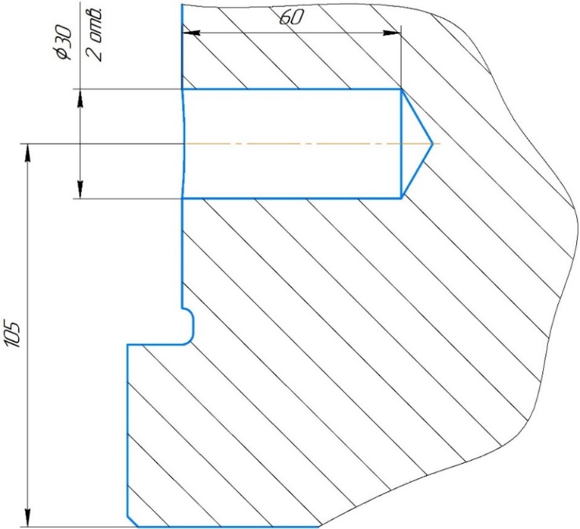

Рис. 10 – транспортное отверстие

На каждой вставке расположены по два транспортных отверстия, расположенные ближе к опорным плоскостям.

**Позиционирование**

Для упрощения укладки заготовки в окончательный ручей осадку можно осуществить в фигурном штампе с нижней частью, соответствующей по форме облойному мостику окончательного штампа.

**Износ инструмента**

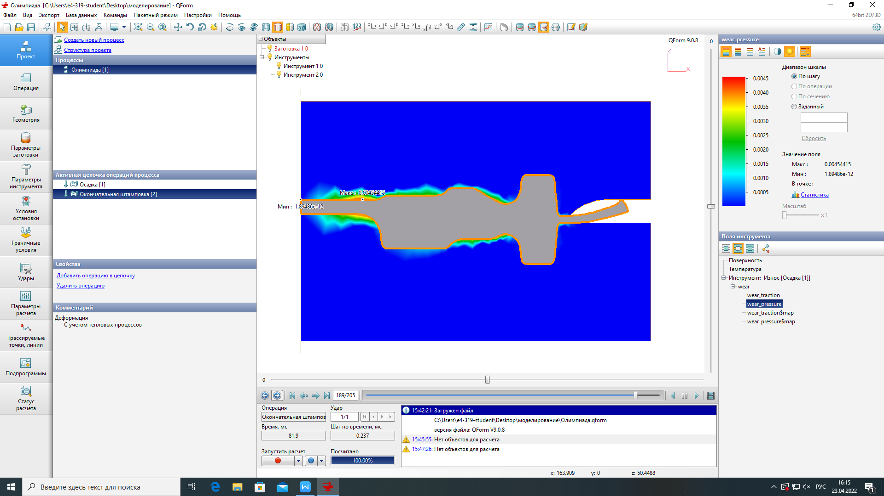

Рисунок 11 — Износ штампа

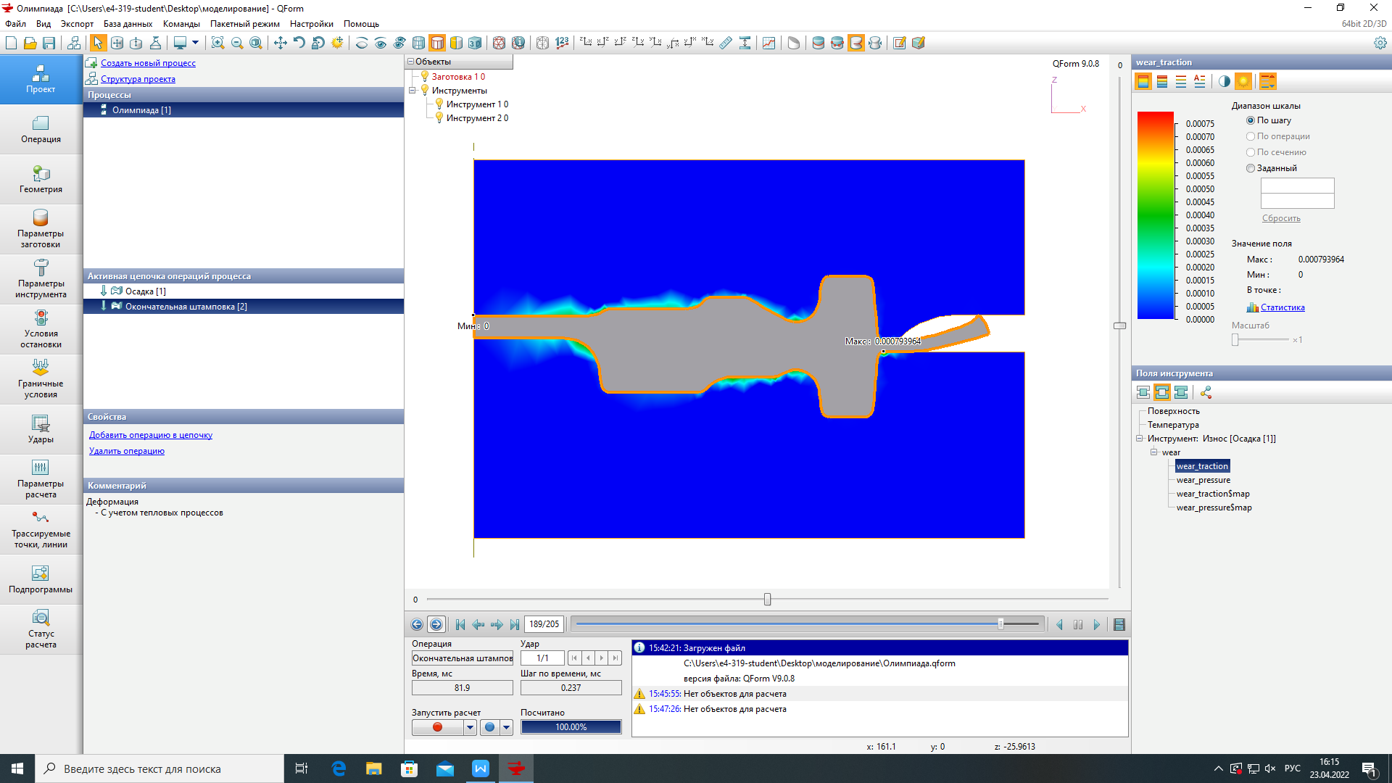

Рисунок 12 — Износ штампа